Danskernes tro er under forandring: Færre tror på Gud
Ny undersøgelse viser, at færre danskere tror på Gud. Alligevel søger danskerne stadig det åndelige.
Anne Mikkelsen er med sønnen Hugo til babysalmesang i sin lokale kirke i København – men hun tror ikke som sådan på Gud.
AfMarie Ravn Nielsen, Nadia Kronborg, Maja Nyvang Christensen
31. jul kl. 07:03
https://www.dr.dk/nyheder/kultur/danskernes-tro-er-under-forandring-faerre-tror-paa-gud

Langt størstedelen af danskerne er kristne. Alligevel er der færre af os, som tror på Gud.
En ny undersøgelse lavet af Epinion for DR viser, at 35 procent af os tror på Gud – altså godt en tredjedel.
Det tal er faldet, siden en tilsvarende undersøgelse fra 2009 viste, at næsten halvdelen af os – 45 procent – troede på Gud dengang.
Men selvom færre danskere tror på Gud i dag, betyder det ikke, at vi er mindre troende, siger religionssociolog Brian Arly Jacobsen fra Københavns Universitet.
- Det betyder, at der er sket en forandring i danskernes tro, hvor man trækker sig fra de klassiske trosdogmer og i højere grad orienterer sig mod nye åndelige, religiøse verdensforestillinger. Og det kan være mange forskellige ting, siger han.
Det kan for eksempel være en mere spirituel tilgang eller nyere religiøse traditioner, der stammer fra udlandet eller andre trosretninger.
Når Gud fylder mindre hos mange, handler det om, at færre af os køber ind på tanken om "den personlige Gud, der sidder i himlen og råder over menneskets liv".
- Den forestilling er der nok færre, der kan knytte an til i dag, hvor man i højere grad tænker, at der er mere mellem himmel og jord, siger Brian Arly Jacobsen.
En undersøgelse lavet af Epinon for DR med 1027 respondenter undersøger danskernes forhold til tro og åndelighed. Den viser blandt andet, at:
- 35 procent af danskerne tror på Gud.
- 66 procent af danskerne tror, at der findes mere mellem himmel og jord.
- 39 procent af danskerne mener, at man bør tilgive dem, der har begået store fejl.
- 16 procent mener, at astrologien kan lære mennesker noget om dem selv.
- 26 procent tror på et liv efter døden.
Lynmålingen er gennemført af Epinion som en webbaseret panelundersøgelse af repræsentativt udvalgte danskere på 18 år og derover i perioden 7. marts til 13. marts 2025.
Efter dataindsamlingen foregår en vejning af det samlede datamateriale, så sammensætningen af svarpersoner i stikprøven afspejler den danske vælgerbefolknings sammensætning ift. køn, alder, uddannelse, region, husstandstype, boligtype og stemme ved seneste folketingsvalg. Undersøgelsen er behæftet med en statistisk usikkerhed på +/- 3,1 procentpoint.
Kilde: Epinion for DR
Salmer samler troende og ikke-troende
I den nye undersøgelse har 66 procent da også svaret, at de tror, at der findes mere mellem himmel og jord. En af dem er Anne Mikkelsen, der har taget sin søn Hugo med til babysalmesang i Grøndalskirken i København.
- Jeg vil sige, at jeg er kulturelkristen. Der er sikkert noget større end os, men jeg tror som sådan ikke på Gud, siger hun.
Alligevel sidder Anne Mikkelsen nu i sin lokale kirke og synger børnesange og salmer om Gud.
- Jeg synes, det er dejligt, at vores kirker laver nogle arrangementer, men jeg tænker ikke så meget over, at det er en kirke, siger hun.
Også hos Praise København, der laver gospelkor for unge, er døren åben for både troende, ikke-troende og alt derimellem, fortæller Harald Bramming, der er med til at arrangere gruppens events.
For selvom arrangørerne alle har deres rod i kirken og den kristne tro, handler deres korarrangementer om at skabe glæde og fællesskab, siger han.
- Gospel er jo en universel musikgenre, så der tror vi på, at man ikke behøver at tro for at have en kæmpe fest med det, siger Harald Bramming.
Det falder i god jord hos Andrea Hjort Nissen, som DR Nyheder møder til Praise Københavns sommerafslutning på Nørrebro. Hun har været med til flere af deres koraftener.
- Jeg synes, helt klicheagtigt, at det giver mig helt vildt meget energi. Det gør det virkelig, og jeg smiler i to timer og har det bare sjovt.
Hvad tænker du om, at mange af sangene handler om Gud?
- Nu er jeg ikke selv troende, men jeg har meget respekt for dem, der kommer her af tro, og jeg synes også, at der er plads til, at man kan komme her uden at være troende. Så jeg føler, at det er meget åbent arrangement, siger Andrea Hjort Nissen.
Folkekirken ser heller ikke en 'gammel mand på en sky'
Hos Folkekirken kan man godt mærke, at vi taler om tro og åndelighed på en anden måde end for år tilbage, fortæller Karen Marie Leth-Nissen, vidensmedarbejder i Folkekirkens Uddannelses- og Videnscenter.
Hun ser udviklingen som helt naturlig.
- Vi har jo ikke lært fadervor i skolen eller sunget morgensang alle sammen, så vi har heller ikke et fælles sprog om, hvordan vi udtrykker os om det der med Gud og tro, siger Karen Marie Leth-Nissen.
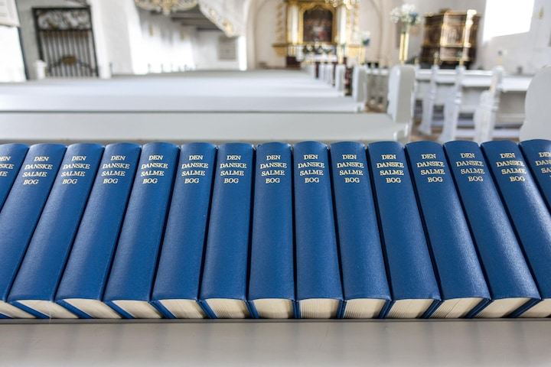
Kirkerne er ikke længere kun kirkelige gerninger og salmesang – de kan også rumme yoga og spaghettigudstjenester. - Når nogen laver yoga-gudstjenester, er det jo også fordi, at præsten og kirkens medarbejdere selv længes efter at være i kirkens rum på den måde, siger Karen Marie Leth-Nissen. (Foto: © Christian Lindgren, (c) Ritzau Scanpix)
Hun forstår godt, hvis nogle ikke kan forholde sig til Gud, hvis man går og tror, at Gud er ”en gammel mand på en sky”. Det er nemlig heller ikke Folkekirkens gudsbillede, siger hun.
- Jeg ved ikke, om det er noget, vi har fra vittighedstegninger, men det er ligesom blevet en fast formular, og det tror jeg, vi er mange, der gerne vil frigøre os fra. Men det betyder jo ikke, at vi ikke kan mærke Gud i vores liv, siger Karen Marie Leth-Nissen.
Og selvom du hverken har styr på dit fadervor eller tror på en særlig måde, er du altid velkommen i kirken, siger hun.
Så hvad er det så for en udvikling, vi ser, når danskerne svarer, at de ikke længere i samme grad tror på Gud?
- Jeg tror ikke, det handler om mindre tro eller mindre søgen, men det handler om, at vi ikke vil have, at andre skal definere, hvordan vi skal have det med Gud og tro, siger Karen Marie Leth-Nissen.

